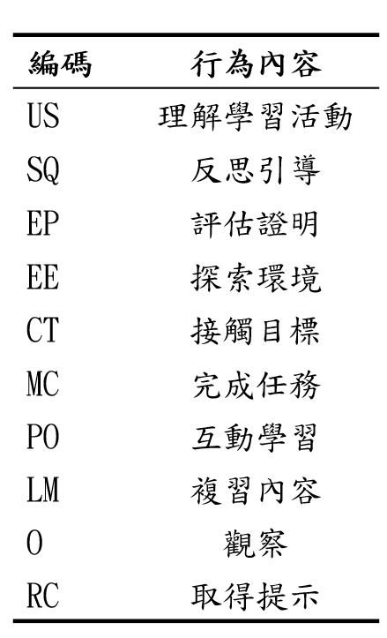

反思組

在實驗中，學生會重複查看關卡目標理解學習活動(US⭢US)，認識完學習活動會與反思型AI助手進行反思引導行為(US⭢SQ)。學生對答完後(SQ⭢SQ)，開始評估證明行為進行目的性的移動(SQ⭢EP)，依照任務的需求會有不同走向，學生會先探索環境行為再執行接觸目標行為並完成任務(EP⭢EE⭢CT⭢MC)，或者先探索環境行為再找物件互動學習行為並完成任務(EP⭢EE⭢PO⭢MC)，又或是直接拿起目標物件並完成任務(EP⭢PO⭢MC)。當學生完成任務行為後會再重新與反思型AI助手對答(MC⭢SQ)，以及重新與物件互動學習((MC⭢PO)，並打開背包欄重複進行複習內容行為(PO⭢LM、LM⭢LM)。最後，如果學生遇到不同任務的目標角色，則會返回探索環境行為(CT⭢EE)。

另外學生理解學習活動行為後也會先進行觀察行為(US⭢O)，觀察時(O⭢O)，會遇到不同的非目標角色從他們身上取得提示(O⭢RC)，再回去和反思型AI助手進行反思引導行為(O⭢SQ)，或是直接照著提示進行探索環境行為(RC⭢EE)。

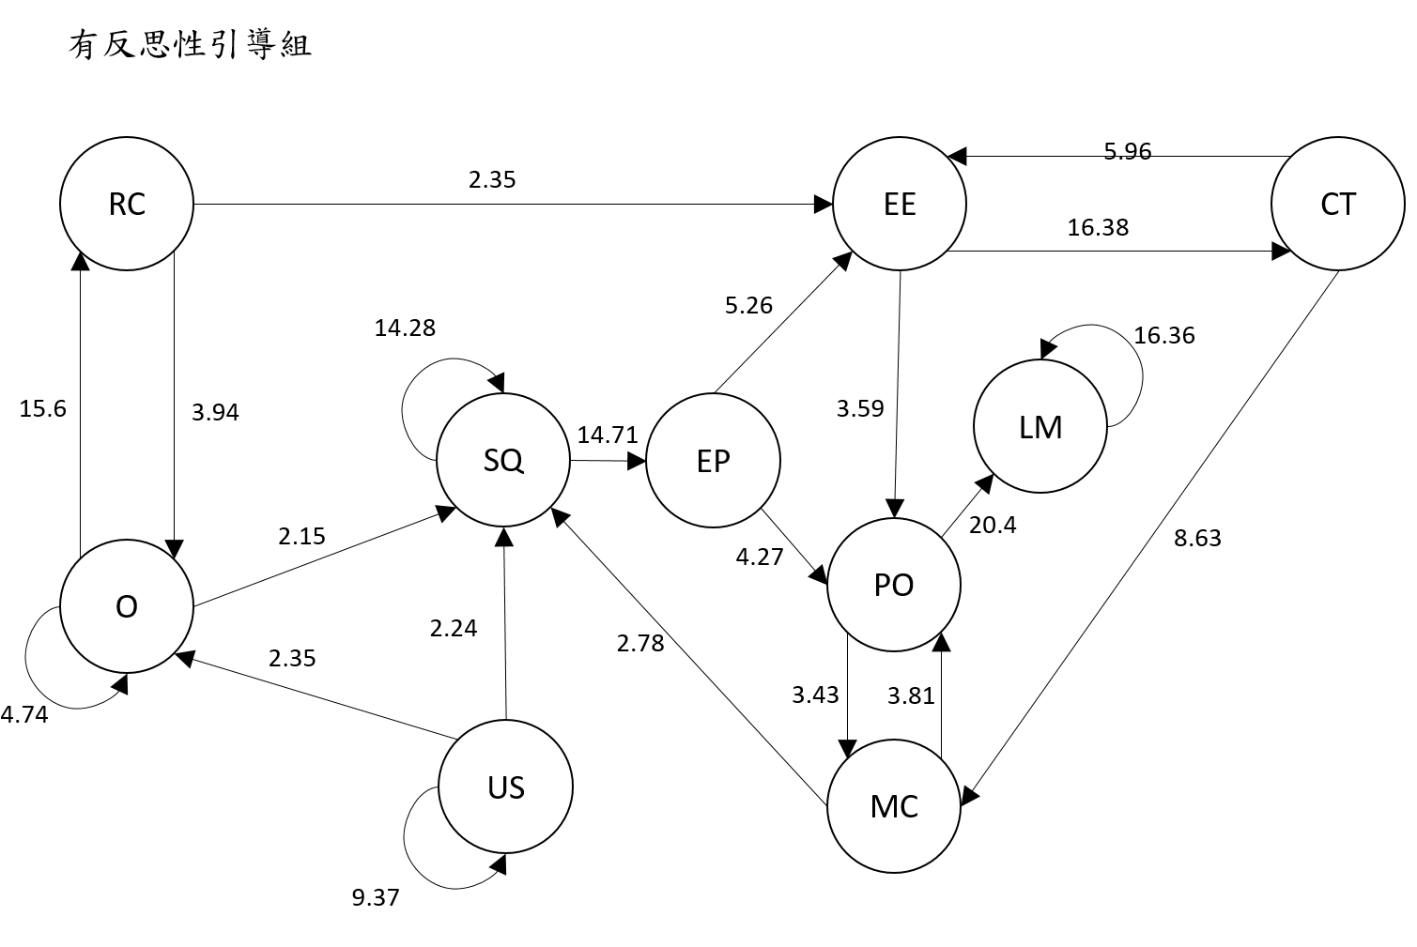



控制組

在實驗中，控制組學生會先理解學習活動（US⭢US）後，照著活動目標探索環境(US⭢EE)。找到環境中的目標角色(EE⭢CT)時，如果遇到情況一，學生接觸不同任務的目標角色會改回探索環境行為(CT⭢EE)，而情況二是，學生如果還未符合任務完成條件會進行觀察行為(CT⭢O)，觀察時(O⭢O)，會從不同的非目標角色取得提示(O⭢RC)，提示沒用的話就返回觀察行為(RC⭢O)，提示有用的話就重新進行探索環境行為(RC⭢EE)，接觸目標後的情況三，則是學生符合條件完成任務(CT⭢MC)。

當學生在探索環境找到物件，可與物件互動學習(EE⭢PO)，如果學生拿起的物件為任務的條件，則會轉為完成任務行為(PO⭢MC)，而完成任務行為後也有機會重新與物件互動學習(MC⭢PO)，學生在互動學習中，也會進行複習內容行為(PO⭢LM)，並重複複習內容行為(LM⭢LM)。

